«Новогодний переполох во второй младшей группе» (оформление группы в ДОУ).

Новый год – самый любимый, чудесный семейный праздник. Праздник с волшебными превращениями и подарками Деда Мороза.
Чтобы ребенок смог прочувствовать волшебную атмосферу этого праздника, стоит его готовить к Новому году заранее. Рассказать о Деде Морозе и Снегурочке, прочитать новогодние сказки, разучить песенки и стихи про Новый год, научить детей своими руками создавать подарки и дарить их.
Очень важно заранее создать особенное новогоднее настроение у детей. Для этого родителям детей предлагается взять за традицию, в преддверии Нового года всей семьей готовиться к празднованию этого волшебного праздника. Совместно изготавливать поделки, готовить костюмы, разучивать песни и стихи.
Наряжать елку – это отдельный праздник для ребенка! Обязательно нужно дать ему возможность участвовать в этом событии.
Помимо этого, чтобы дети почувствовали атмосферу праздника, а родители проявили активность и творчество в подготовке к этому празднику, мы постарались оформить помещение нашей группы к Новому году следующим образом:
Мы сделали макет камина из картонных коробок и обоев:
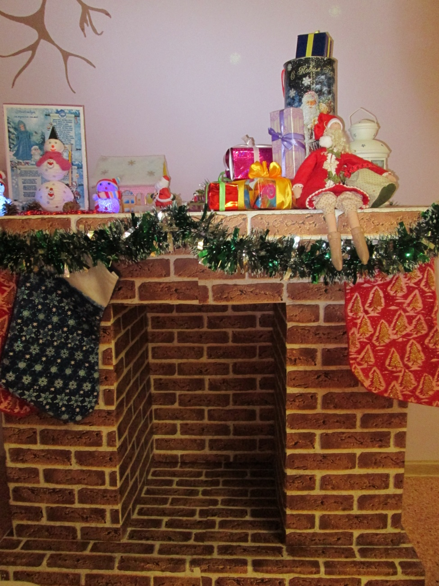
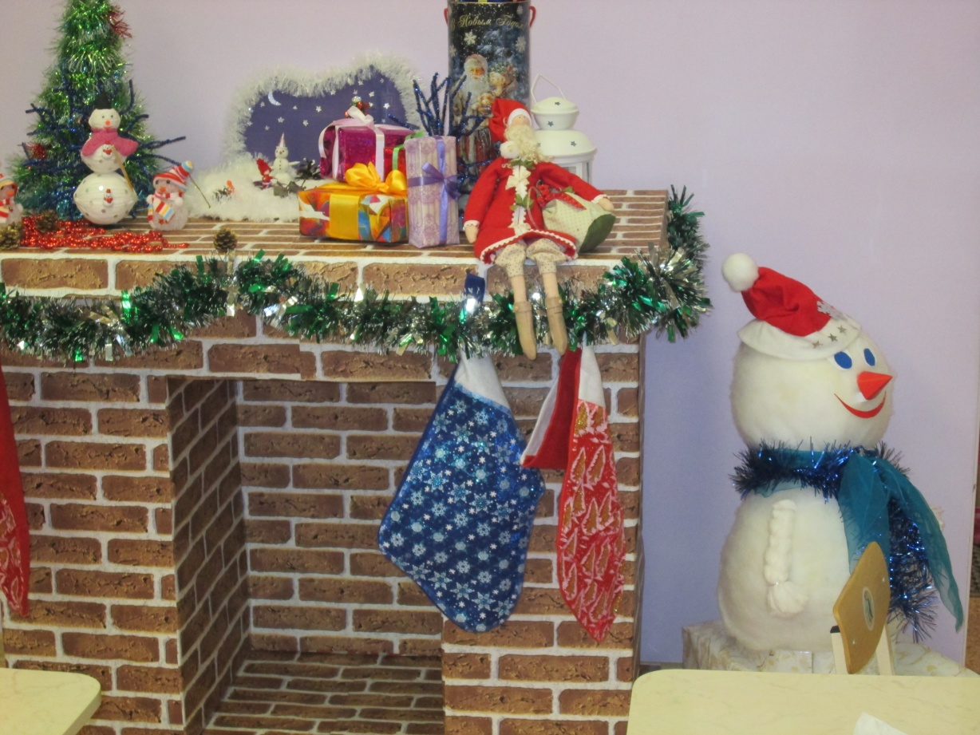

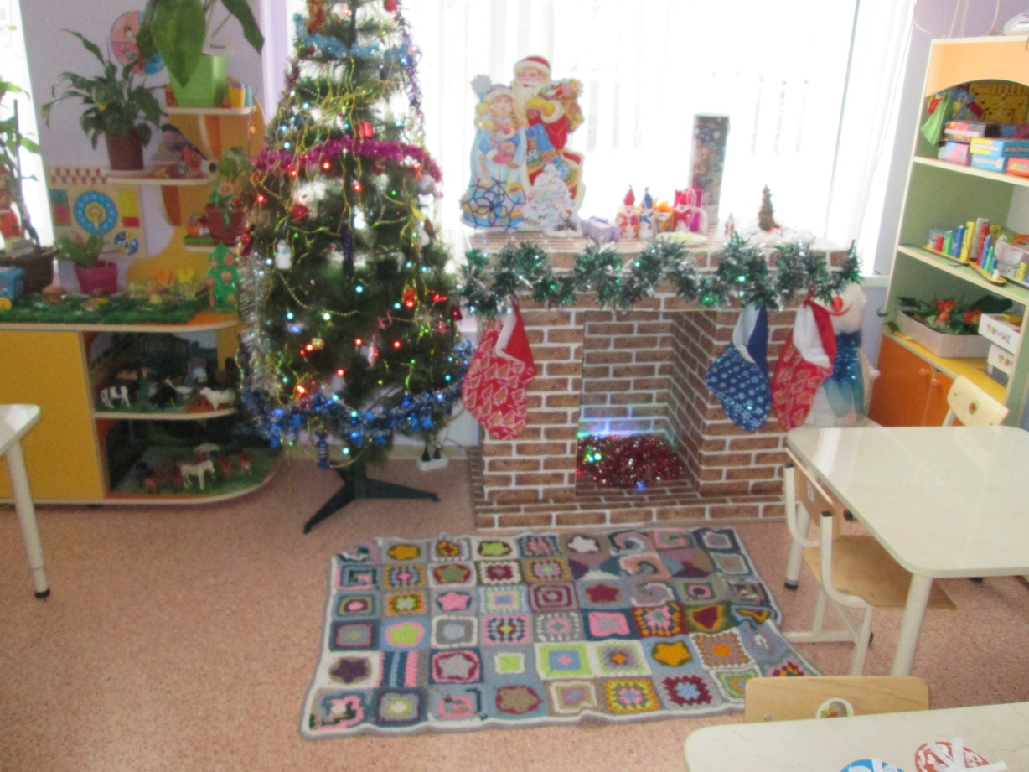
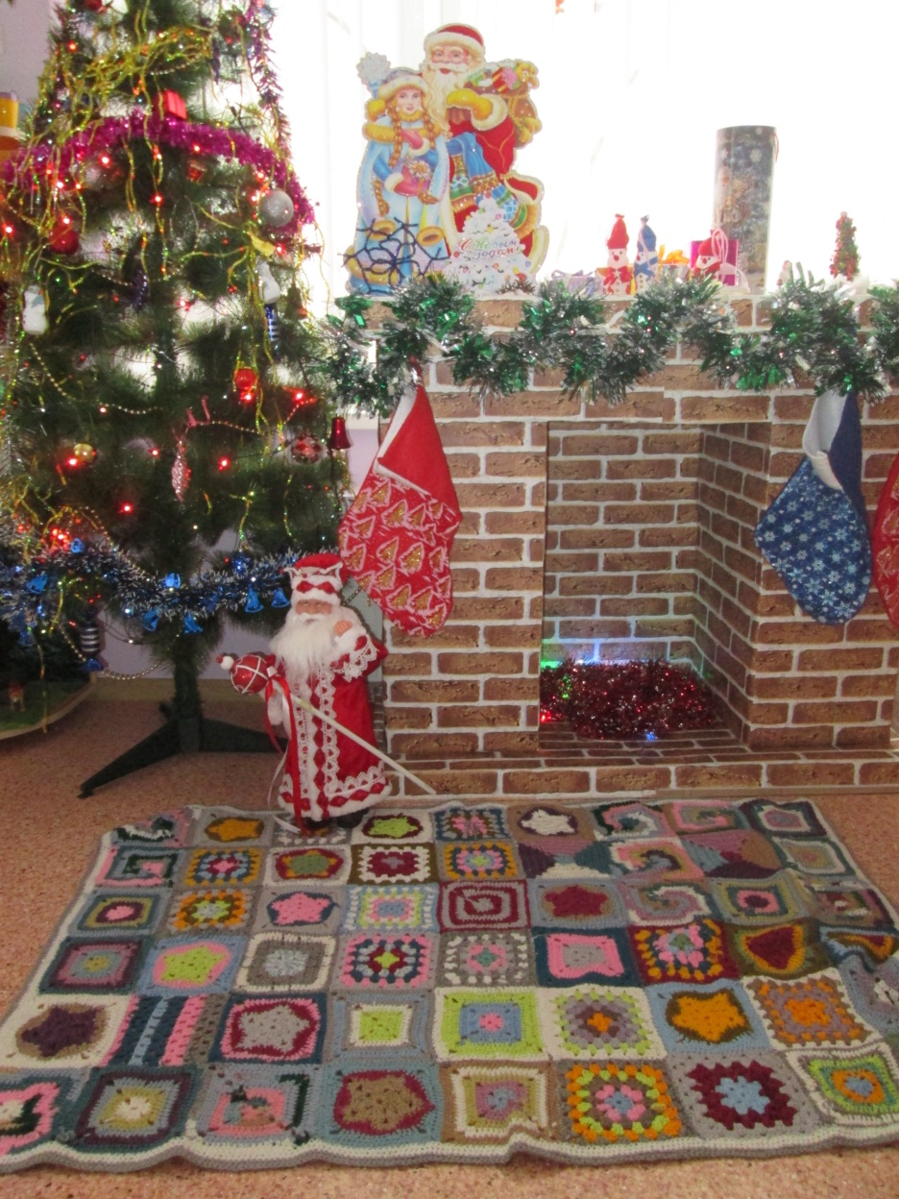
Стена в «Центре познания» была оформлена в соответствии со временем года «Зима»:
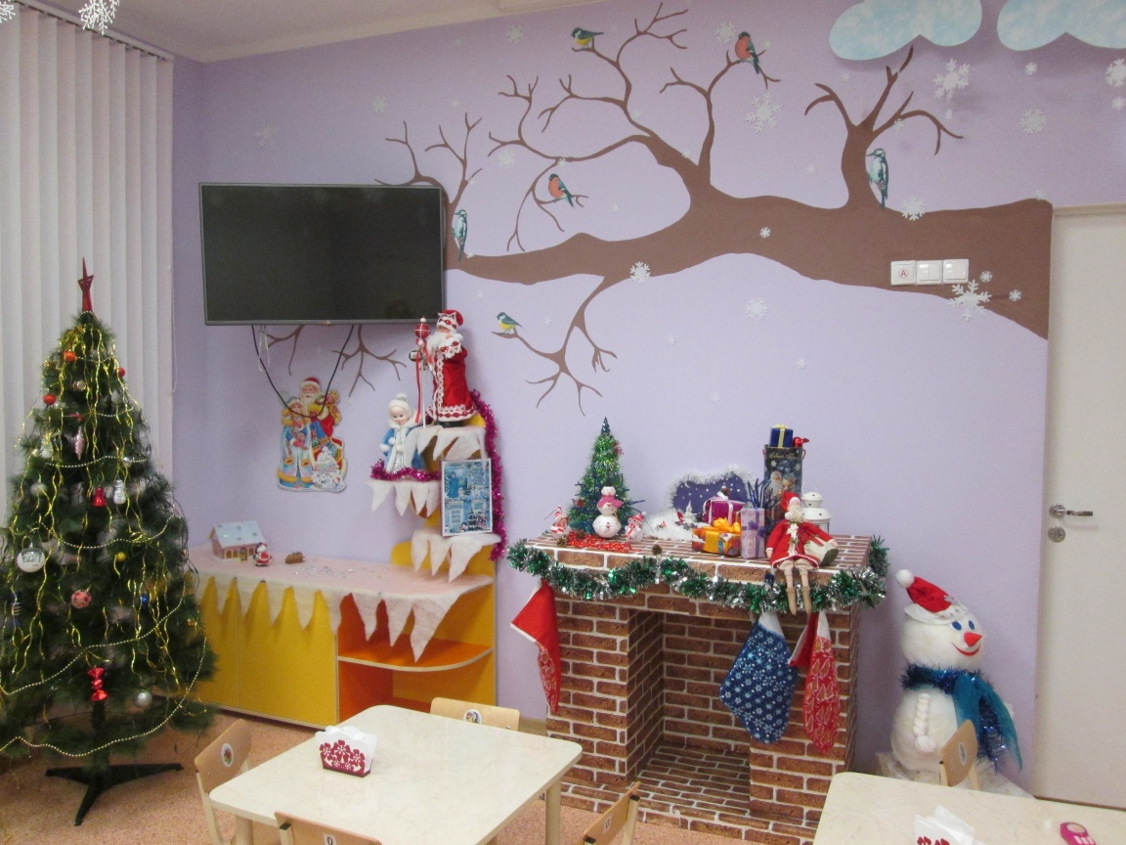
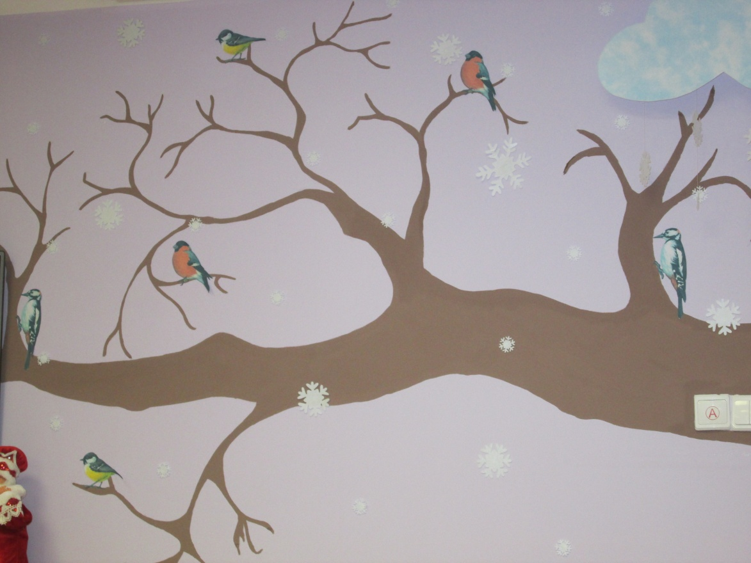
Был изготовлен из картона и обоев домик для театрализованных игр и игр-драматизаций:
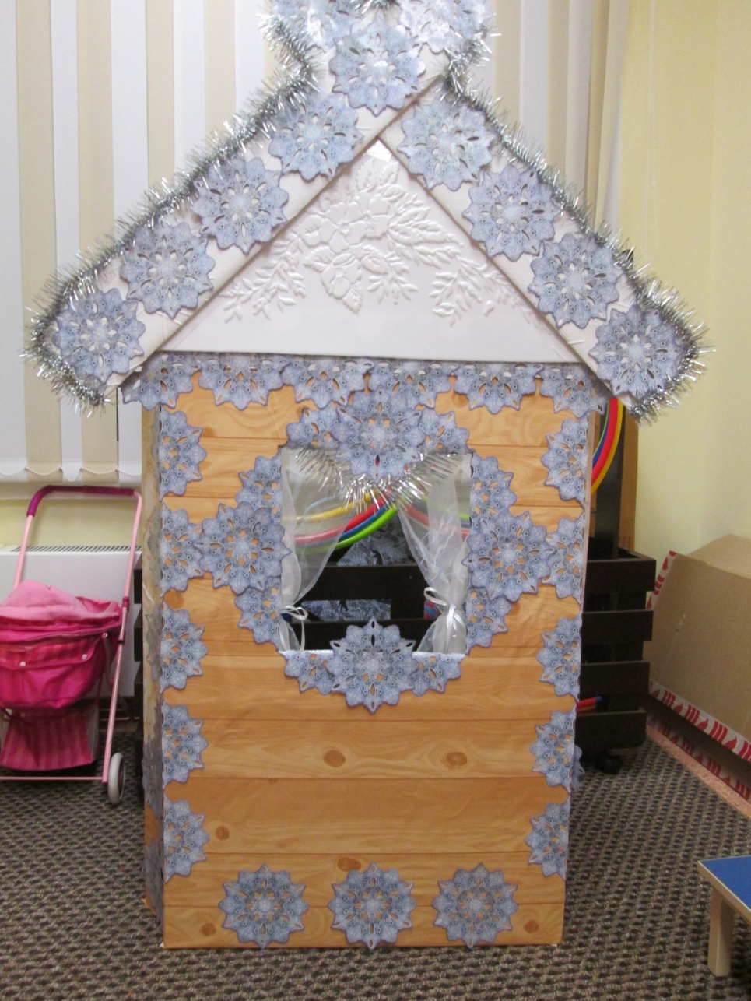
Окна украсили вырезные картинки:
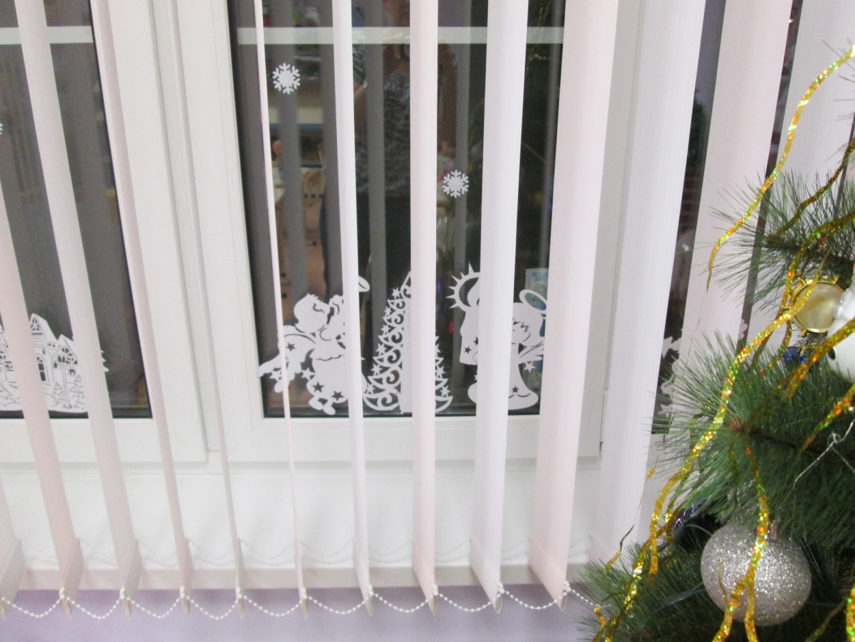
Для писем Деду Морозу изготовлен почтовый ящик:
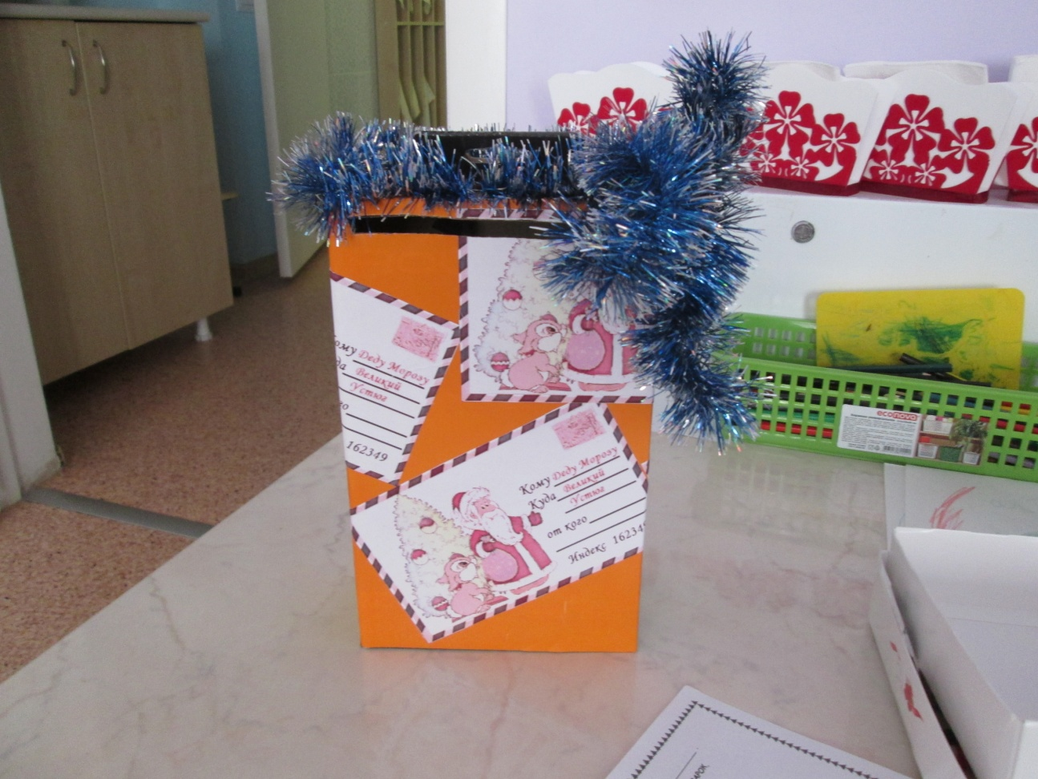

Кроме того для активизации творческого потенциала родителей и привлечения их к совместной деятельности с детьми, была создана книга новогодних стихов:

